Diagram

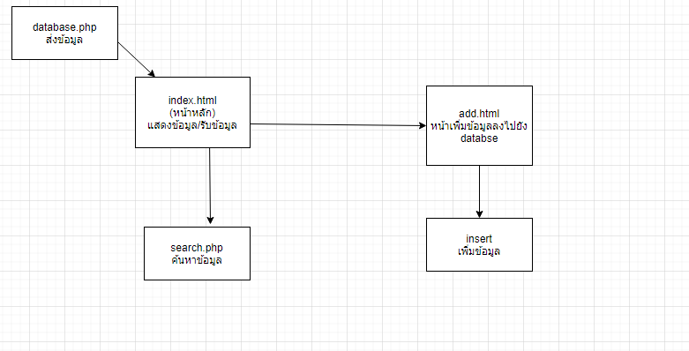

หน้าหลักคือ index.html จะแสดงข้อมูลจาก database โดยข้อมูลนี้จะถูกส่งมาจาก database.php

เมื่อทำการ ค้นหา(search.php) จะรับข้อมูลจาก index.html มาค้นหาข้อมูลและแสดงข้อมูล

ส่วน add.html จะเป็นการรับข้อมูลและส่งต่อไปยัง insert.php เพื่อเพิ่มข้อมูลลง database

ER

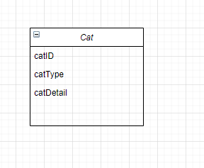

catid เป็นPK รับเป็น varchar

catType ข้อมูล

catDetail รับข้อมูลเพิ่มเติมของสินค้า

Data Dictionary

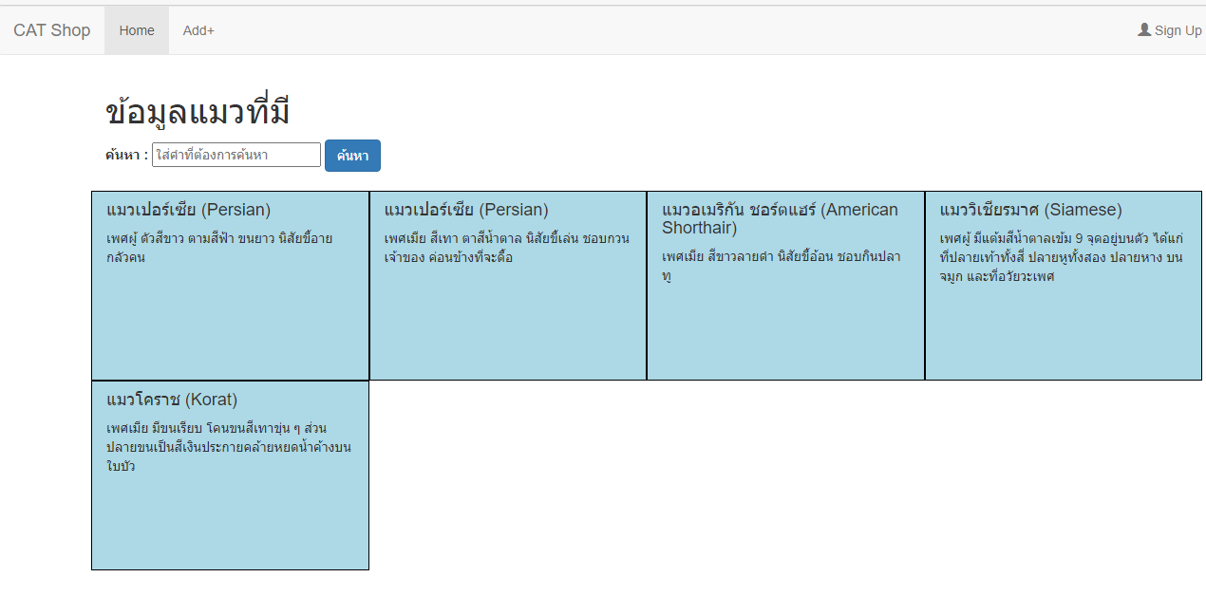

หน้าแรก index.html

-ตรง home กลับ cat shop เมื่อ คลิกกลับมาหน้าแรก

-ตรงช่องสีฟ้าจะเป็นการแสดงข้อชนิดของแมวและเพศ

-ตรงช่องค้นหาข้อมูลจะแสดงข้อมูลที่มาจาก database

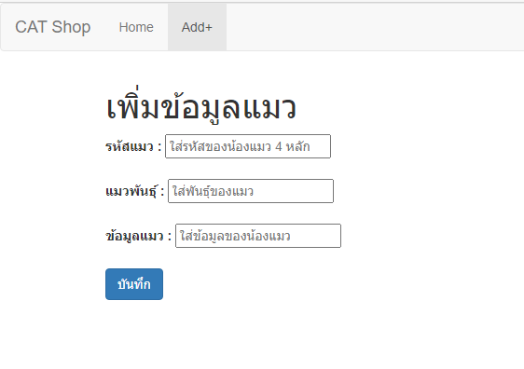

หน้า add+ มีช่องใส่ข้อมูล รหัสแมว พันธ์ เพื่อเพิ่มลงไปใน database เมื่อกดบันทึกจะเรียก insert.php และส่งข้อมูลไป

หน้า add.php จะเหมือนกับ index.html และจะแสดงข้อมูลที่เพิ่มเข้ามา